МИНИСТЕРСТВО ЗДРАВООХРАНЕНИЯ РОССИЙСКОЙ ФЕДЕРАЦИИ

ФАРМАКОПЕЙНАЯ СТАТЬЯ

Облепихи крушиновидной плоды |  | ФС.2.5.0121
Hippophaes rhamnoides fructus |  | Вводится впервые

ОПРЕДЕЛЕНИЕ
Собранные поздним летом или в начале осени зрелые, высушенные плоды многолетнего дикорастущего или культивируемого кустарника или небольшого дерева облепихи крушиновидной – Hippophae rhamnoides L., сем. лоховых – Eleagnaceae.
Содержит:
- не менее 0,04 % суммы каротиноидов в пересчёте на β-каротин в сухом сырье;
- не менее 6,0 % содержания жирного масла в пересчёте на сухое сырьё.
ИДЕНТИФИКАЦИЯ
Внешние признаки. Определение проводят в соответствии с ОФС «Плоды».
Цельное сырье. Плоды длиной 5–10 мм, диаметром 5–8 мм, продолговатые, сильно сморщенные, в размоченном виде овальные, с одной косточкой, с плодоножкой или без. Мякоть плода образована из цветоложа. Косточка в очертании вытянутая обратнояйцевидная, тёмно-коричневая, поверхность гладкая блестящая, с чётко заметной продольной линией, до 6 мм длиной.
Цвет плодов от жёлтого до жёлтого с коричневатым оттенком. Запах характерный.
Микроскопические признаки. Определение проводят в соответствии с ОФС «Микроскопический и микрохимический анализ лекарственного растительного сырья и лекарственных средств растительного происхождения».
Цельное сырьё. При рассмотрении микропрепарата должны быть видны клетки эпидермиса гипантия многоугольные с прямыми, местами чётковидноутолщёнными стенками. На поверхности эпидермиса встречаются щитковидные волоски различных размеров, а также ножки в виде розетки длинных тонкостенных узких клеток (6–10 клеток), расположенных около центральной округлой клетки, являющихся местом прикрепления щитковидного волоска. На верхушке плода присутствуют звёздчатые волоски, которые состоят из 5 и более длинных узких клеток, сросшихся основаниями.
Наружный слой околоплодника плодов состоит из 1–2 рядов колленхимы, расположенной непосредственно под эпидермисом. Мякоть плода состоит из клеток паренхимы, разнообразных по форме и размерам, часто почти полностью расплывшихся, оставляющих полужидкую массу с включёнными в неё расплывшимся и частично целыми клетками. В паренхиме мякоти обнаруживаются секреторные ходы и проводящие пучки спирального типа, содержащие жирное масло. Каменистые клетки неправильной формы.
Паренхима мякоти ограничивается от косточки тонким плотным мешочком, являющимся стенкой собственно плода, которая заканчивается в верхней части столбиком. Стенка собственно плода состоит из 3 слоёв. Наружный слой состоит из вытянутых клеток с чётковидноутолщёнными стенками, ориентированных поперечно. Очень редко на поверхности наружного слоя встречаются щитковидные волоски (такие же, как на эпидермисе гипантия). Промежуточный слой состоит из тонкостенных изодиаметрических клеток неправильной формы. Внутренний слой склеренхимный, представленный рыхло расположенными пористыми, в основном, продольно вытянутыми, реже разнонаправленными клетками с сильно-утолщёнными стенками. Внутренний слой содержит проводящие пучки, включающие спиральные трахеиды.
Эпидермис кожуры семени состоит из характерных палисадных клеток с неравномерно утолщённой оболочкой. В нижней четверти клетки наблюдается хорошо выраженная полость. За палисадными клетками следует слой мелкоклеточной спавшейся паренхимы. Под ней расположено несколько рядов крупных клеток, за которыми следуют спавшиеся клетки – остаток перисперма. Далее расположены ряд клеток алейронового слоя и мелкоклеточный зародыш с хорошо различимой палисадной тканью в семядолях, пронизанной рядом проводящих пучков. Клетки зародыша богаты маслом и содержат алейроновые зёрна.
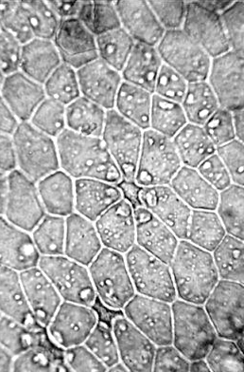  1 | 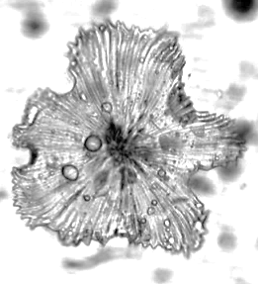  2 | 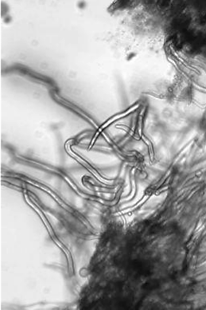  3
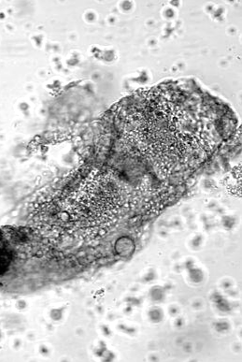  4 | 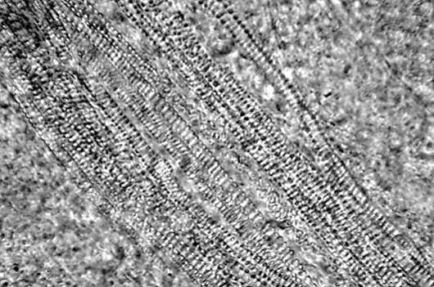  5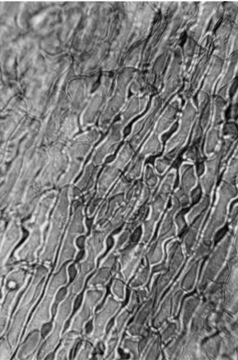 | 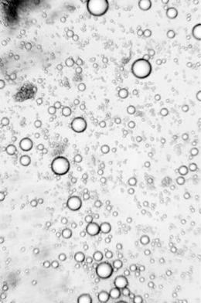  6
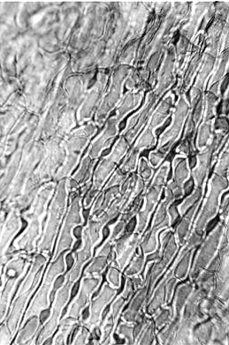  7 | 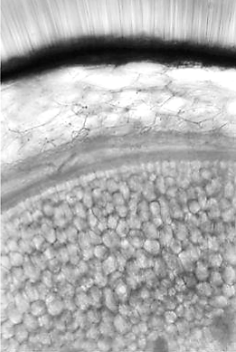  8 | 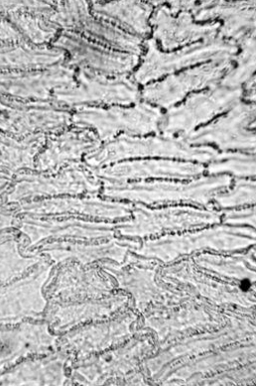  9
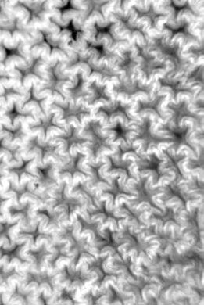  10 | 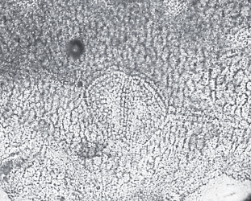  11

Рисунок 1 – Облепихи крушиновидной плоды
1 – эпидермис гипантия с местом прикрепления щитковидного волоска (250×);
2 – щитковидный волосок (125×); 3 – звёздчатые волоски на верхушке плода (100×);
4 – паренхима мякоти (250×); 5 – сосудисто-волокнистый пучок со спиральными трахеидами во внутренних слоях мякоти (250×); 6 – капли жирного масла (125×);
7 – рыхлорасположенные клетки внутреннего слоя плода (250×); 8 – поперечный срез кожуры семени (125×); 9 – эпидермис плода (250×); 10 – полисадные клетки с неравномерно утолщённой оболочкой (250×); 11 – зародыш семени (100×).

Определение основных групп биологически активных веществ
1. Спектрофотометрия. Спектр поглощения испытуемого раствора, приготовленного для количественного определения, в области длин волн от 360 до 600 нм должен иметь максимум при 448±4 нм.
2. Качественная реакция. К 5,0 мл исходного раствора, приготовленного для количественного определения, прибавляют 0,5 мл азотной кислоты концентрированной и кипятят на водяной бане в течение 1 мин; должно наблюдаться окрашивание коричнево-красного цвета (токоферолы).
3. Качественная реакция. К 5,0 мл исходного раствора, приготовленного для количественного определения, прибавляют
0,05–0,10 мл серной кислоты концентрированной; должно наблюдаться окрашивание тёмно-синего цвета (каротиноиды).
ИСПЫТАНИЯ
Влажность. Не более 14,0 % (ОФС «Определение влажности лекарственного растительного сырья и лекарственных средств растительного происхождения»).
Зола общая. Не более 4,0 % (ОФС «Зола общая»).
Зола, нерастворимая в хлористоводородной кислоте. Не более 1,0 % (ОФС «Зола, нерастворимая в хлористоводородной кислоте»).
Допустимые примеси. Определение проводят в соответствии с ОФС «Определение подлинности, измельчённости и содержания примесей в лекарственном растительном сырье и лекарственных растительных препаратах».
Другие части растения. Не более 1 %.
Органическая примесь. Не более 1 %.
Минеральная примесь. Не более 0,5 %.
Тяжёлые металлы и мышьяк. В соответствии с ОФС «Определение содержания тяжёлых металлов и мышьяка в лекарственном растительном сырье и лекарственных растительных препаратах».
Радионуклиды. В соответствии с ОФС «Определение содержания радионуклидов в лекарственном растительном сырье и лекарственных растительных препаратах».
Остаточные количества пестицидов. В соответствии с ОФС «Определение содержания остаточных пестицидов в лекарственном растительном сырье и лекарственных растительных препаратах».
Зараженность вредителями запасов. В соответствии с ОФС «Определение степени заражённости лекарственного растительного сырья и лекарственных растительных препаратов вредителями запасов».
Микробиологическая чистота. В соответствии с ОФС «Микробиологическая чистота».
КОЛИЧЕСТВЕННОЕ ОПРЕДЕЛЕНИЕ
Сумма каротиноидов. Определение проводят методом спектрофотометрии (ОФС «Спектрофотометрия в ультрафиолетовой и видимой областях»).
Исходный раствор. Аналитическую пробу сырья измельчают до величины частиц, проходящих сквозь сито с отверстиями размером 1 мм. В колбу со шлифом вместимостью 250 мл помещают 2,0 г (точная навеска) измельчённого сырья, прибавляют 100 мл спирта 95 % и взвешивают с погрешностью ±0,01 г. Колбу присоединяют к обратному холодильнику, нагревают на водяной бане в течение 60 мин, периодически встряхивая для смывания частиц сырья со стенок. Затем колбу с содержимым охлаждают до комнатной температуры, взвешивают и при необходимости доводят до первоначальной массы спиртом 95 %. Извлечение фильтруют через беззольный фильтр, смоченный тем же спиртом, отбрасывая первые 10 мл фильтрата.
Испытуемый раствор. В мерную колбу вместимостью 25 мл помещают 5,0 мл полученного раствора и доводят объём раствора спиртом 95 % до метки.
Измеряют оптическую плотность испытуемого раствора на спектрофотометре при длине волны 448±4 нм в кювете с толщиной слоя 1 см относительно спирта 95 %.
Содержание суммы каротиноидов в пересчете на β-каротин в сухом сырье в процентах (Х) вычисляют по формуле:
$$X=\frac{A·25·100·100}{2500·a·5·(100-W)},$$
где | A | – | оптическая плотность испытуемого раствора;
 | 2500 | – | удельный показатель поглощения β-каротина ($А_{1см}^{1\%}$);
 | a | – | навеска сырья, г;
 | W | – | влажность сырья, %.
Масло жирное. Определение проводят в соответствии с ОФС «Определение содержания жирных масел в лекарственном растительном сырье и лекарственных средствах растительного происхождения», метод 1 (навеска сырья – 10,0 г; экстрагент – гексан; величина частиц, проходящих сквозь сито с отверстиями размером 1 мм).
УПАКОВКА, МАРКИРОВКА И ПЕРЕВОЗКА
В соответствии с ОФС «Упаковка, маркировка и перевозка лекарственного растительного сырья и лекарственных растительных препаратов».
ХРАНЕНИЕ
В соответствии с ОФС «Хранение лекарственного растительного сырья и лекарственных растительных препаратов».

